**Приложение 2 к постановлению Администрации Заполярного района**

**От 09.08.2023 № 237п**

**Схема размещения места (площадки) накопления твердых коммунальных отходов ТКО   
на территории СП «Хоседа-Хардский сельсовет» ЗР НАО (п. Хорей-Вер,   
Администрация Заполярного района)**

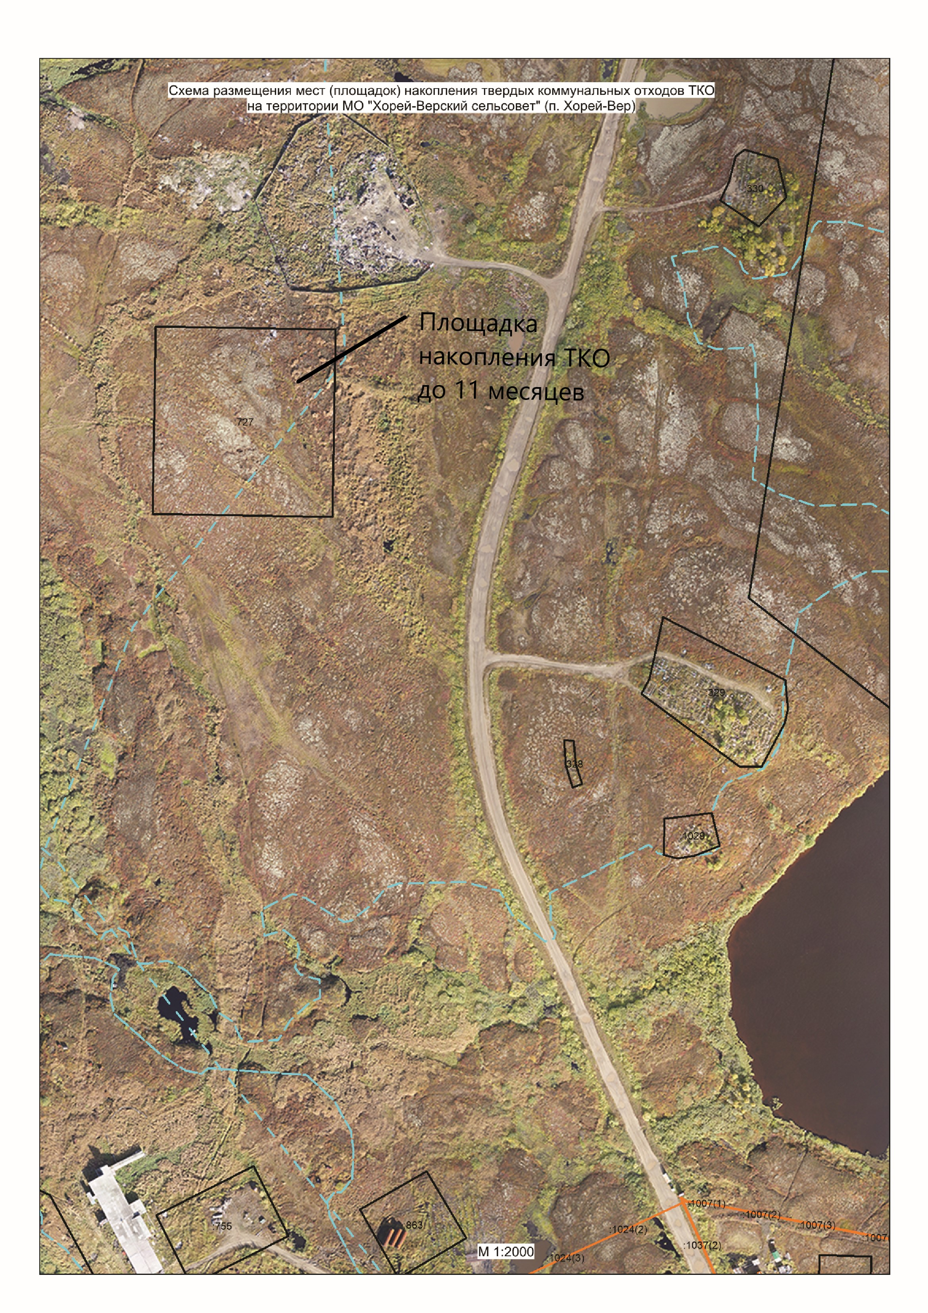

**Схема размещения места (площадки) накопления твердых коммунальных отходов ТКО   
на территории СП «Хоседа-Хардский сельсовет» ЗР НАО (п. Харута,   
Администрация Заполярного района)**

